新桥街道中心幼儿园小三班幼儿生活状况记录表

观察时间：4.28

观察对象：小三班幼儿

观察者：朱老师、张老师

观察目标：了解目标幼儿在园的情况。

观察内容：观察目标幼儿来园、午餐、午睡、游戏等情况。

|  |  |  |  |  |  |
| --- | --- | --- | --- | --- | --- |
| 学号 | 姓名 | 签到 | 午餐 | 午睡情况 | 备注 |
| 1 | **巢熠阳** | √ | √ | ○ | 8:15-8:20来园；中午未午睡； |
| 2 | **王钧逸** | √ | ○ | √ | 未带口罩来园；11:20后吃完午餐； |
| 3 | **陈雨航** | √ | ○ | √ | 11:20后吃完午餐； |
| 4 | **孙贝牙** | ○ | √ | √ | 未带口罩来园； |
| 5 | **陈盼** | √ | √ | √ | 8:15-8:20来园； |
| 6 | **李宇涵** | ○ | √ | √ |  |
| 7 | **穆永泽** | ○ | √ | √ | 8:15-8:20来园；未带口罩来园； |
| 8 | **陆宇轩** | √ | √ | √ | 8:15-8:20来园； |
| 9 | **张睿宸** | ○ | √ | √ | 8:15-8:20来园； |
| 10 | **高文浩** | √ | √ | √ | 未带口罩来园； |
| 11 | **郁明泽** | √ | √ | √ |  |
| 12 | **万灵杰** | ○ | √ | √ | 未带口罩来园； |
| 13 | **袁明楷** | √ | √ | √ |  |
| 14 | **张砚钧** | ○ | √ | √ | 未带口罩来园； |
| 15 | **蒋绍文** | √ | √ | √ |  |
| 16 | **赵天羽** | √ | √ | √ |  |
| 17 | **唐锦轩** | √ | √ | √ |  |
| 18 | **何书泽** | √ | √ | √ | 未带口罩来园； |
| 19 | **杨景言** | √ | √ | √ | 8:15-8:20来园； |
| 20 | **欧阳悦** | √ | √ | √ |  |
| 21 | **陆忻妍** | 未来园 | 未来园 | 未来园 | 未来园 |
| 22 | **黄钰洁** | ○ | √ | √ |  |
| 23 | **蔡晗熙** | ○ | ○ | √ | 11:20后吃完午餐； |
| 24 | **韩文雅** | √ | √ | √ |  |
| 25 | **陈悦** | ○ | √ | √ | 8:15-8:20来园； |
| 26 | **丁妤暄** | ○ | √ | √ |  |
| 27 | **贾清晨** | √ | √ | ○ | 8:15-8:20来园；12:30后午睡； |
| 28 | **朱明曦** | √ | √ | √ |  |
| 29 | **钱宣妤** | ○ | √ | √ | 未带口罩来园； |
| 30 | **叶歆雅** | ○ | √ | √ | 8:20后来园； |
| 31 | **郑雅姝** | ○ | ○ | √ | 11:20后吃完午餐； |
| 32 | **朱姝妍** | √ | √ | √ | 8:20后来园；未带口罩来园； |
| 33 | **杨芷若** | 未来园 | 未来园 | 未来园 | 未来园 |
| 34 | **任伊桐** | ○ | √ | ○ | 8:20后来园；未带口罩来园；12:30后午睡； |

备注：（主动签到√ 提醒签到○ 午餐：11:20前吃完吃完午餐√ 11:30前吃完午餐○ 午睡：12：30前√ 12：30后○）

**评价与分析：**

来园人数32人，2位幼儿请假。

**入园情绪及喝牛奶：**

今天，孩子们都能够拿好自己的东西进入幼儿园，棒棒哒。王钧逸、陈雨航、孙贝牙、李宇涵、高文浩、郁明泽、万灵杰、袁明楷、张砚钧、蒋绍文、赵天羽、唐锦轩、何书泽、欧阳悦、黄钰洁、蔡晗熙、韩文雅、丁妤暄、朱明曦、钱宣妤、郑雅姝、在8:15前来园；巢熠阳、陈盼、穆永泽、陆宇轩、张睿宸、杨景言、陈悦、贾清晨、在8:15-8:20来园；叶歆雅、朱姝妍、任伊桐在8:20后来园。

巢熠阳、陈雨航、陈盼、李宇涵、陆宇轩、张睿宸、郁明泽、袁明楷、蒋绍文、赵天羽、唐锦轩、杨景言、欧阳悦、黄钰洁、蔡晗熙、韩文雅、陈悦、丁妤暄、贾清晨、朱明曦、叶歆雅、郑雅姝能够带好口罩入园为你们点赞。

进入教室后，巢熠阳、王钧逸、陈雨航、孙贝牙、陈盼、李宇涵、陆宇轩、张睿宸、高文浩、郁明泽、万灵杰、袁明楷、张砚钧、蒋绍文、赵天羽、唐锦轩、何书泽、欧阳悦、黄钰洁、蔡晗熙、韩文雅、陈悦、丁妤暄、贾清晨、朱明曦、钱宣妤、叶歆雅、郑雅姝、朱姝妍、任伊桐能够主动绕水壶。

巢熠阳、王钧逸、陈雨航、陈盼、陆宇轩、高文浩、郁明泽、袁明楷、蒋绍文、赵天羽、唐锦轩、何书泽、杨景言、欧阳悦、韩文雅、贾清晨、朱明曦、朱姝妍能够主动签到。

巢熠阳、陈雨航、孙贝牙、陈盼、李宇涵、穆永泽、陆宇轩、张睿宸、高文浩、郁明泽、万灵杰、袁明楷、张砚钧、蒋绍文、赵天羽、唐锦轩、何书泽、欧阳悦、黄钰洁、蔡晗熙、韩文雅、陈悦、丁妤暄、贾清晨、朱明曦、钱宣妤、郑雅姝能够自己倒牛奶。

巢熠阳、王钧逸、陈雨航、孙贝牙、陈盼、李宇涵、穆永泽、陆宇轩、张睿宸、万灵杰、袁明楷、蒋绍文、赵天羽、唐锦轩、欧阳悦、黄钰洁、蔡晗熙、韩文雅、陈悦、丁妤暄、贾清晨、朱明曦、钱宣妤、郑雅姝能够喝过牛奶后主动打卡；

巢熠阳、王钧逸、陈雨航、孙贝牙、陈盼、李宇涵、穆永泽、张睿宸、高文浩、郁明泽、万灵杰、袁明楷、张砚钧、蒋绍文、赵天羽、唐锦轩、何书泽、杨景言、欧阳悦、黄钰洁、蔡晗熙、韩文雅、陈悦、丁妤暄、贾清晨、朱明曦、钱宣妤、郑雅姝在喝过牛奶后能漱口、擦嘴巴。

**集体活动：**

今天，我们开展了音乐活动《拾豆豆》，音乐《拾豆豆》是一首山西民歌，音域跨越7度、短小精悍，略带有戏曲风格的歌曲，颇有情趣。歌曲描述了一个小朋友拾豆豆的故事，表现小朋友爱惜粮食的好品德。其中最后两句歌词：颗颗装进小竹篮是反复句，但是两处小竹篮的音高不同，第二句音高跨度大，而且最后一拍为延长音，所以此处是本次演唱活动的难点。巢熠阳、陈雨航、孙贝牙、张睿宸、郁明泽、万灵杰、袁明楷、蒋绍文、欧阳悦、黄钰洁、蔡晗熙、丁妤暄、贾清晨、朱明曦、钱宣妤、叶歆雅、朱姝妍等孩子能借助动作及图片理解记忆歌词，学唱歌曲。

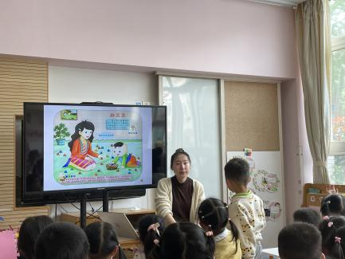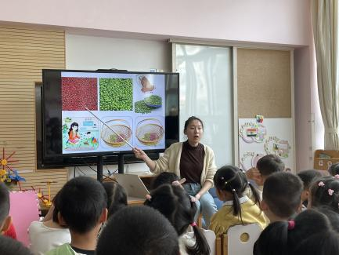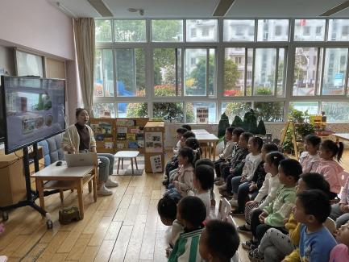

**午餐情况：**

今天，我们吃的是白菜炒腐竹、鱼排、冬瓜海带汤、玉米饭；在今天的午餐过程中，巢熠阳、孙贝牙、陈盼、李宇涵、穆永泽、陆宇轩、张睿宸、高文浩、郁明泽、万灵杰、袁明楷、张砚钧、蒋绍文、赵天羽、唐锦轩、何书泽、杨景言、欧阳悦、黄钰洁、韩文雅、陈悦、丁妤暄、贾清晨、朱明曦、钱宣妤、叶歆雅、朱姝妍、任伊桐都能在11:20前将碗中的饭菜全部吃完。郑雅姝、王钧逸、陈雨航、蔡晗熙、等孩子能够在11:30前吃完午餐，

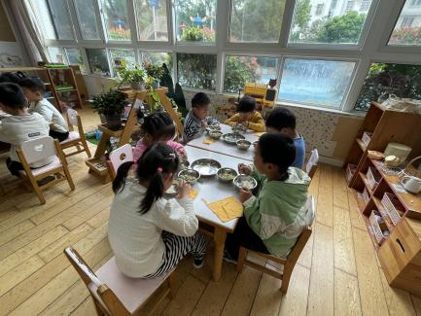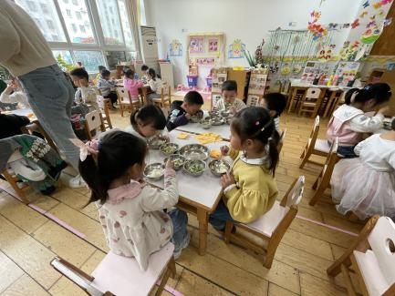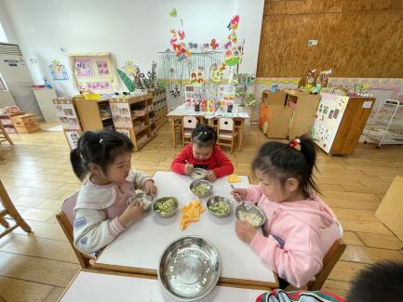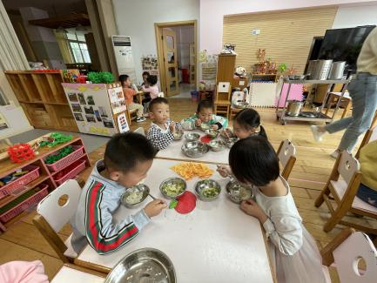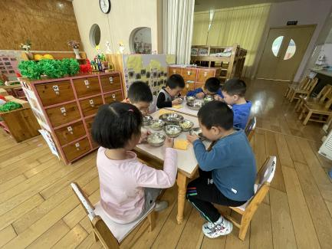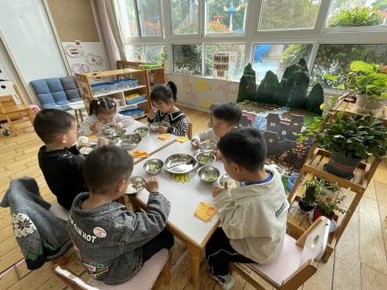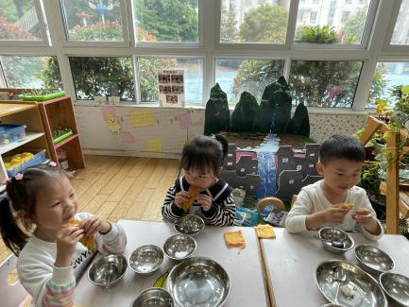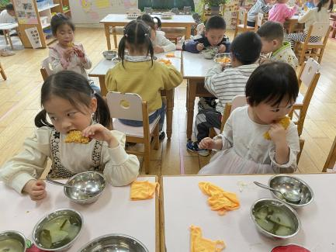

**午睡情况：**

在今天午睡过程中，王钧逸、陈雨航、孙贝牙、陈盼、李宇涵、穆永泽、陆宇轩、张睿宸、高文浩、郁明泽、万灵杰、袁明楷、张砚钧、蒋绍文、赵天羽、唐锦轩、何书泽、杨景言、欧阳悦、黄钰洁、蔡晗熙、韩文雅、陈悦、丁妤暄、朱明曦、钱宣妤、叶歆雅、郑雅姝、朱姝妍能够在12:30 前便能够自主进入睡眠，为你们点赞！

**户外活动：**

今天我们玩的是攀爬架的游戏，只见孩子们选择了自己想要玩的部分便开始慢慢的玩了起来，有的孩子选择了较矮的攀爬架向前爬去，有的孩子则挑战难度较高的攀爬架，孩子们一次排队向前走着，还有的孩子玩高高的攀爬架爬去，玩的可开心啦，在游戏期间，孩子们也不忘将自己的外套脱掉并及时喝水补充水分。

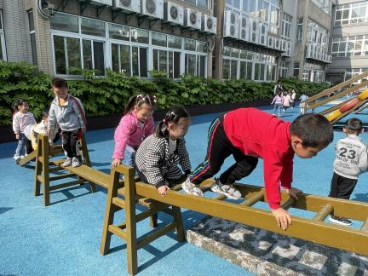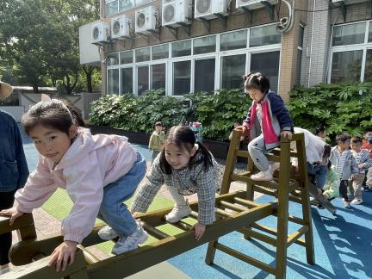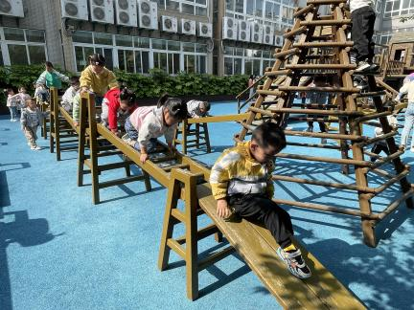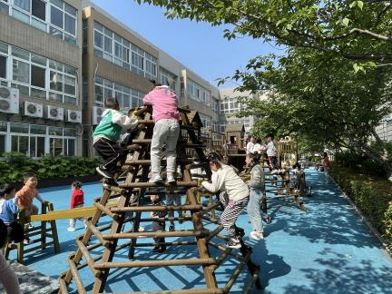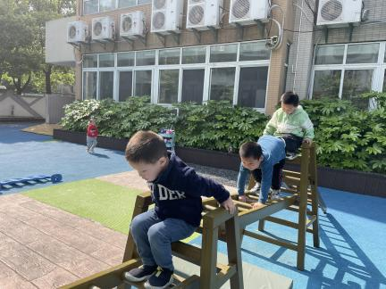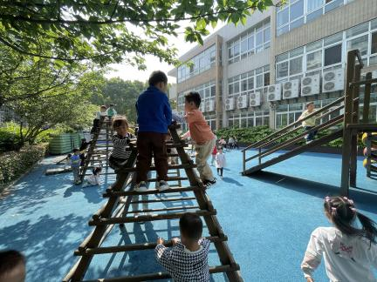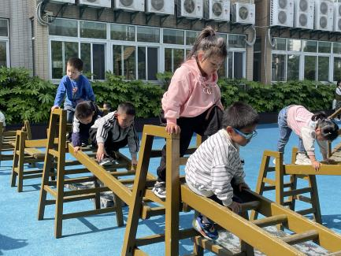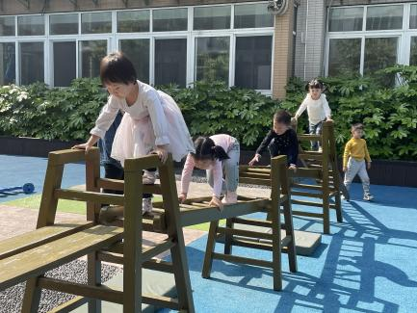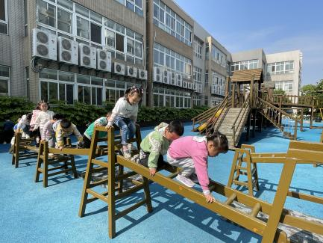

**其他活动：**

今天上午，我们进行了防恐演练，在演练的过程中，孩子们对面对袭击的时候，我们需要做什么有了一定的了解，在演练的过程中，孩子们都能够尝试选择合适的位置躲藏。

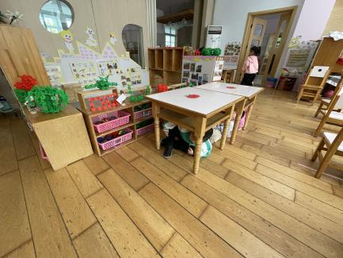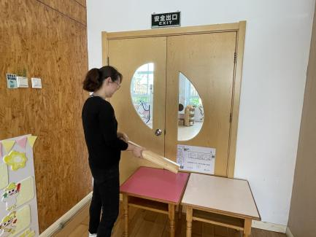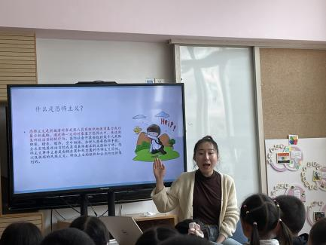

**老师的话：**

1.请大家在孩子每日园前来园前做好健康监测，若出现发热、干咳、乏力、咽痛等不适症状时及时告知，坚决不带病入园。

2.大家关注一下宝贝的指甲，要养成勤剪指甲的好习惯哟。

3.今天周五，不上延时班，放学时间是15:33，请大家准时来接孩子回家。

4.五一劳动节即将来临，本次五一共放假5天，4月29日（周六）至5月3日（周三）。